Proiect SGBD

- Atelier Arhitectura -

***CUPRINS***

1. Prezentarea pe scurt a bazei de date (utilitatea ei) 2

2. Diagrama entitate-relatie (ERD) – in FN3 3

3. Diagrama conceptuala 3

4. Implementarea diagramei conceptuale in Oracle 4

5. Popularea tabelelor cu inregistrari 17

6. Formulați în limbaj natural o problemă pe care să o rezolvați folosind un subprogram stocat care să utilizeze două tipuri de colecție studiate. Apelați subprogramul. 24

7. Formulați în limbaj natural o problemă pe care să o rezolvați folosind un subprogram stocat care să utilizeze un tip de cursor studiat. Apelați subprogramul. 26

8. Formulați în limbaj natural o problemă pe care să o rezolvați folosind un subprogram stocat de tip funcție care să utilizeze într-o singură comandă SQL 3 dintre tabelele definite. Tratați toate excepțiile care pot apărea. Apelați subprogramul astfel încât să evidențiați toate cazurile tratate. 28

9. Formulați în limbaj natural o problemă pe care să o rezolvați folosind un subprogram stocat de tip procedură care să utilizeze într-o singură comandă SQL 5 dintre tabelele definite. Tratați toate excepțiile care pot apărea, incluzând excepțiile NO_DATA_FOUND și TOO_MANY_ROWS. Apelați subprogramul astfel încât să evidențiați toate cazurile tratate. 31

10. Definiți un trigger de tip LMD la nivel de comandă. Declanșați trigger-ul. 33

11. Definiți un trigger de tip LMD la nivel de linie. Declanșați trigger-ul. 34

12. Definiți un trigger de tip LDD. Declanșați trigger-ul. 37

13. Definiți un pachet care să conțină toate obiectele definite în cadrul proiectului. 38

# 1. Prezentarea pe scurt a bazei de date (utilitatea ei)

In prezentarea aceasta va voi introduce in cadrul **“*Atelierului de Arhitectura*”**, unde putem gasi specialisti in domeniul Arhitecturii, al Design-ului Interior si al Urbanismului, angajati in diverse Proiecte inovative, impreuna cu Profesorii care se ocupa de formarea viitorilor Arhitecti, prin predarea secretelor meseriei si prin indrumarea acestora catre succes in aceasta cariera esentiala in societate, bazata pe creativitate, stapanirea conceptelor teoretice si multa practica.

Scopul gestiunii acestei bazei de date este de a facilita operarea cu informatii si date legate de toate aspectele ce implica un Atelier de Arhitectura: realizarea proiectelor de catre angajati, activitatile de predare ale profesorilor si cele de invatare ale studentilor etc.

Prezentarea, pe scurt, a entitatilor si constrangerilor ce definesc baza de date:

* 12 tabele, dintre care 2 asociative (NOTA si PREDARE)
* fiecare angajat are un manager (sau null, in cazul in care acesta este managerul atelierului)
* fiecare angajat face parte dintr-un singur departament
* fiecare angajat primeste salariul in functie de job-ul in care activeaza
* un proiect poate fi realizat de un singur departament

# 2. Diagrama entitate-relatie (ERD) – in FN3

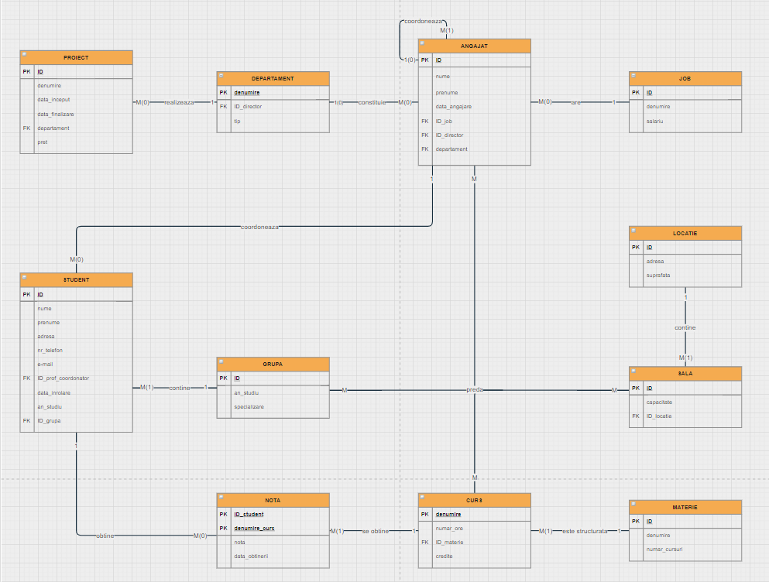

# 3. Diagrama conceptuala

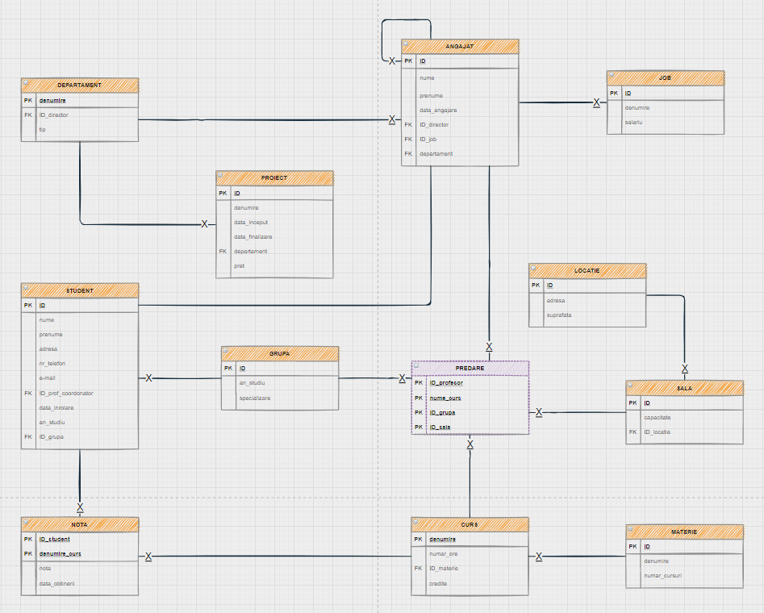

## 4. Implementarea diagramei conceptuale in Oracle

1. JOB

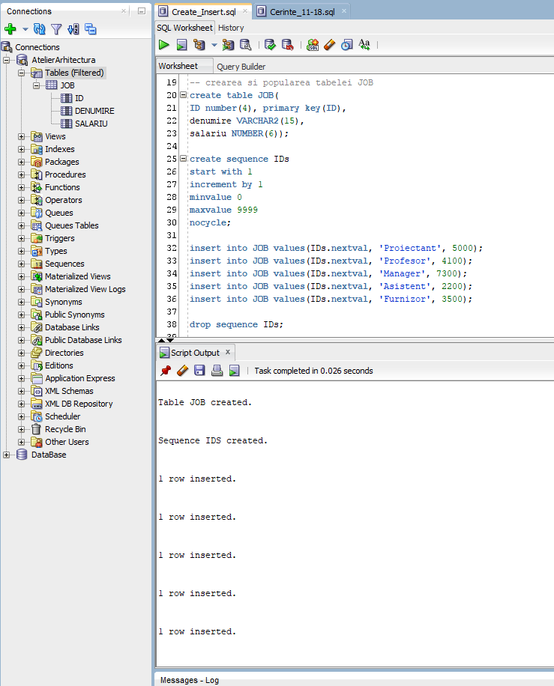

1. DEPARTAMENT

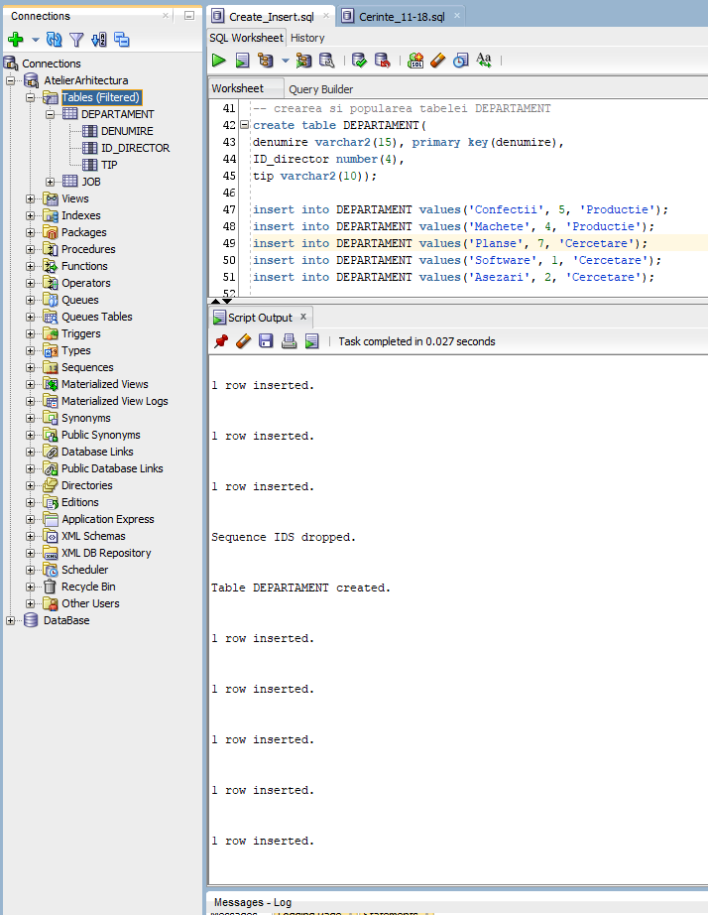

1. PROIECT

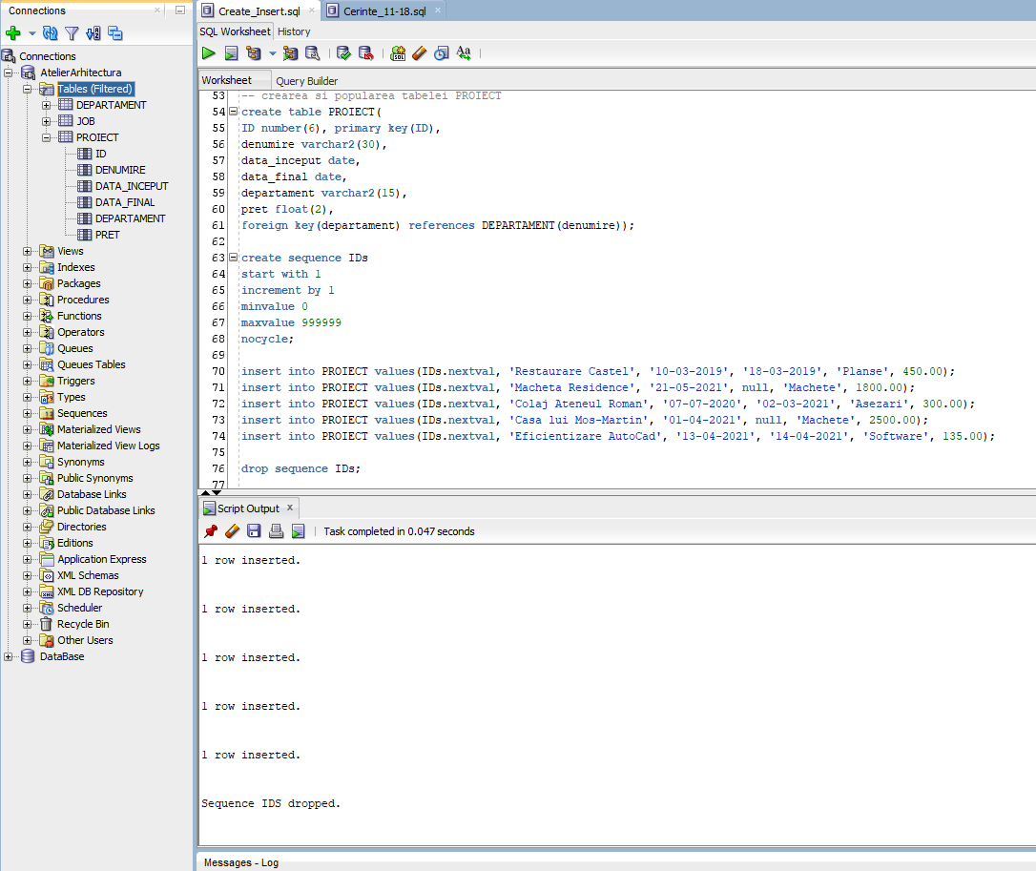

1. ANGAJAT

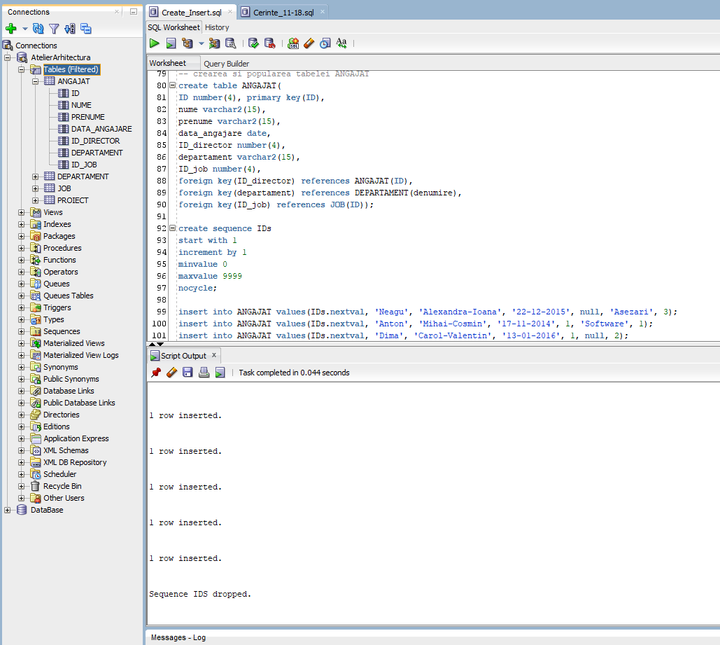

1. GRUPA

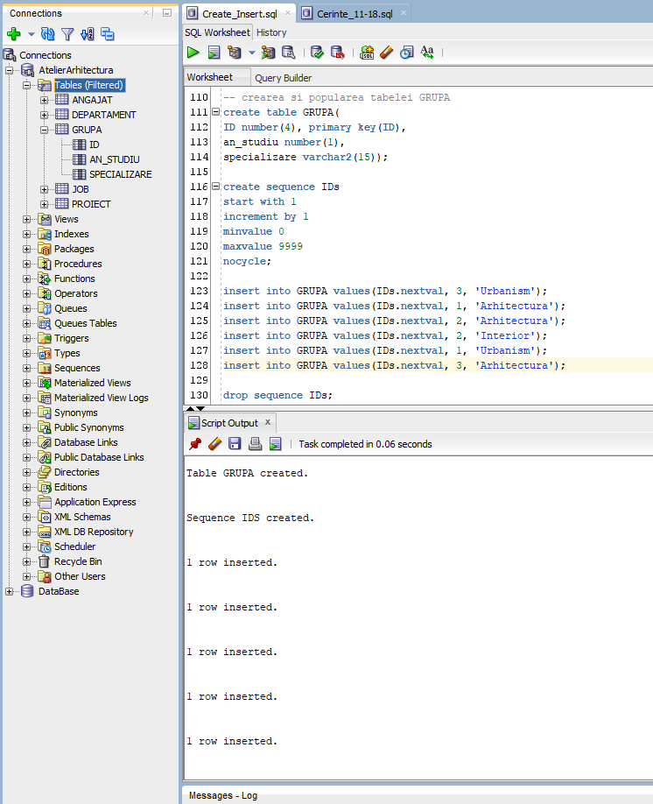

1. STUDENT

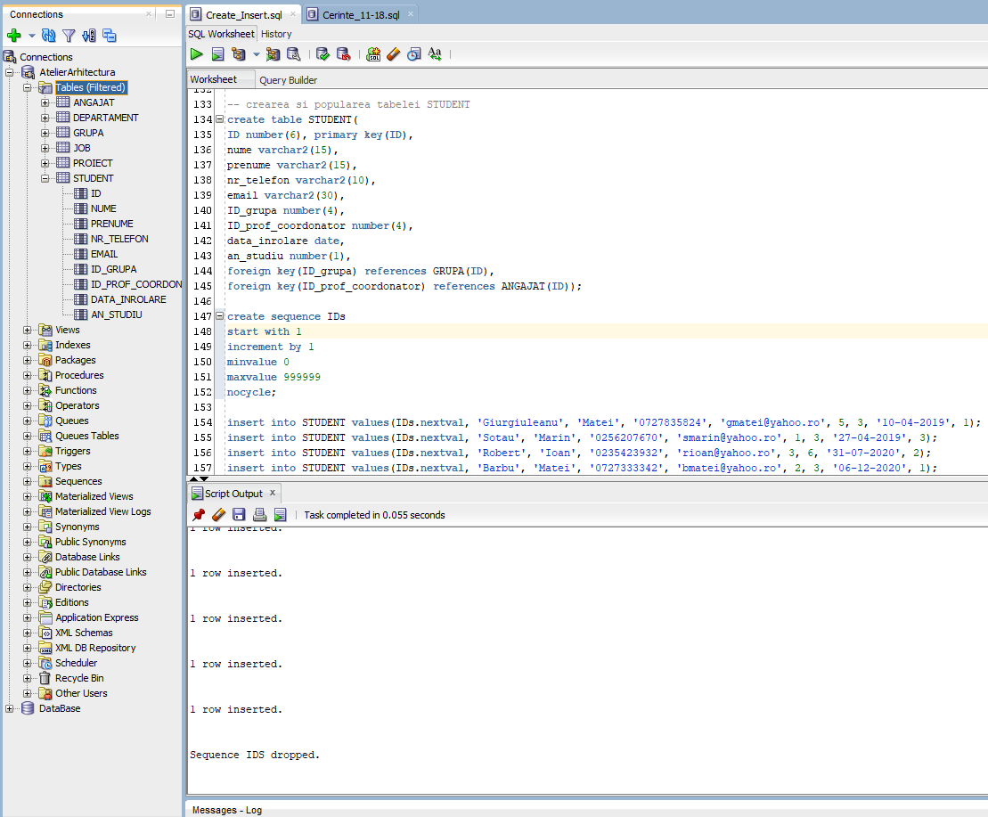

1. MATERIE

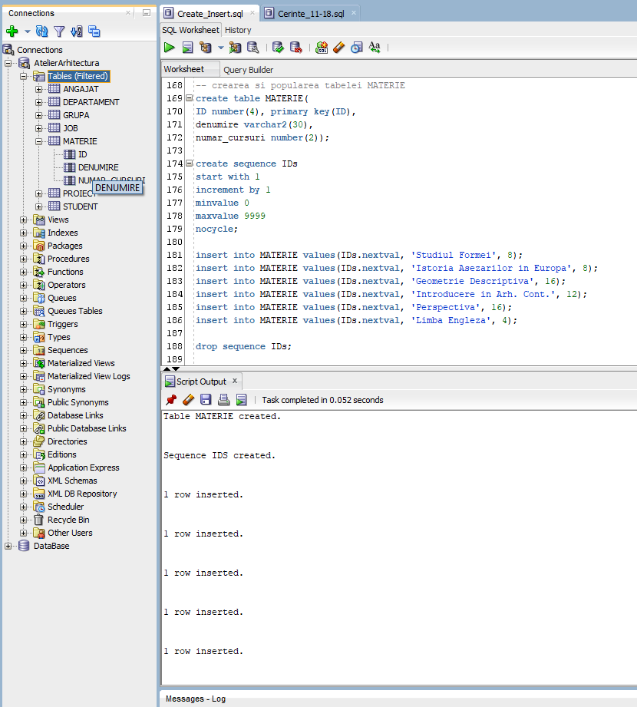

1. CURS

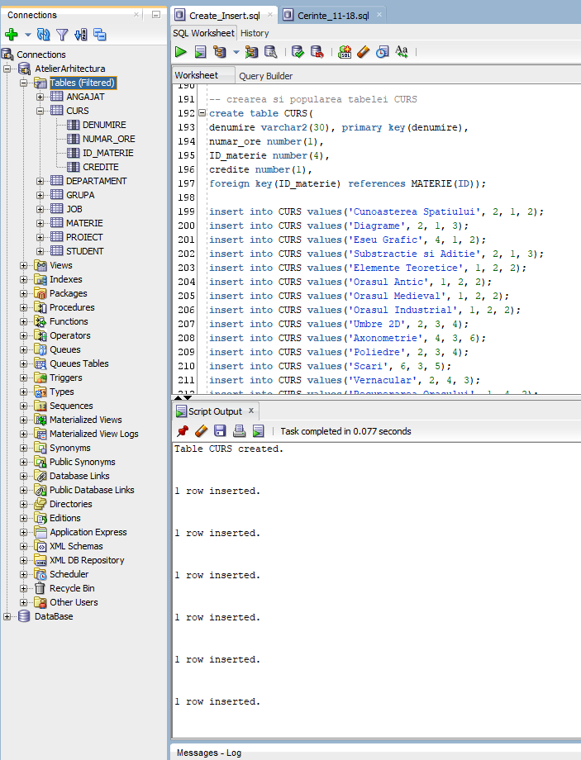

1. LOCATIE

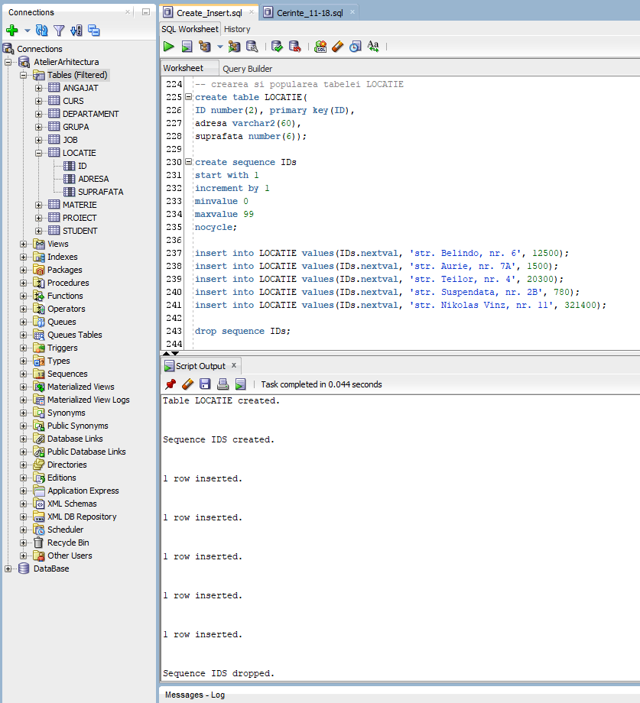

1. SALA

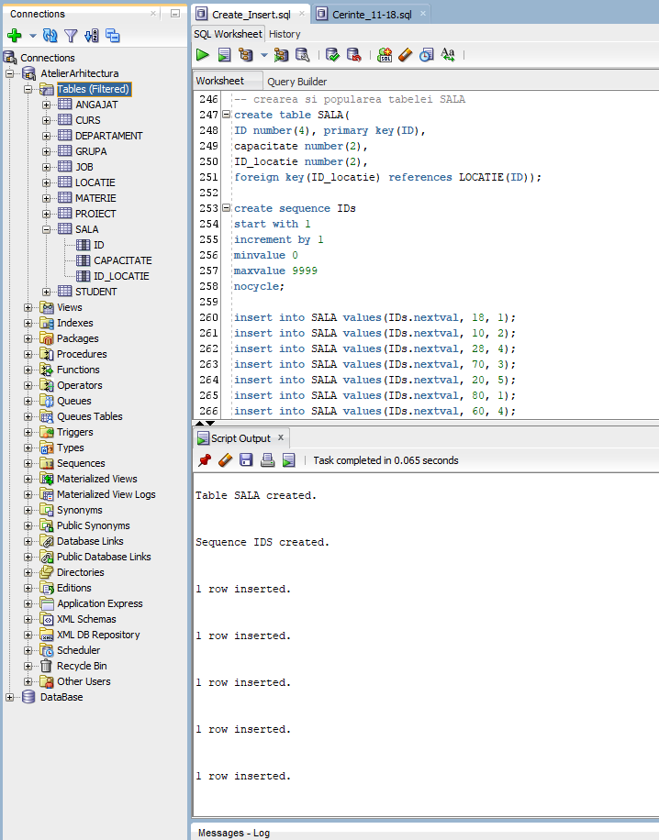

1. NOTA

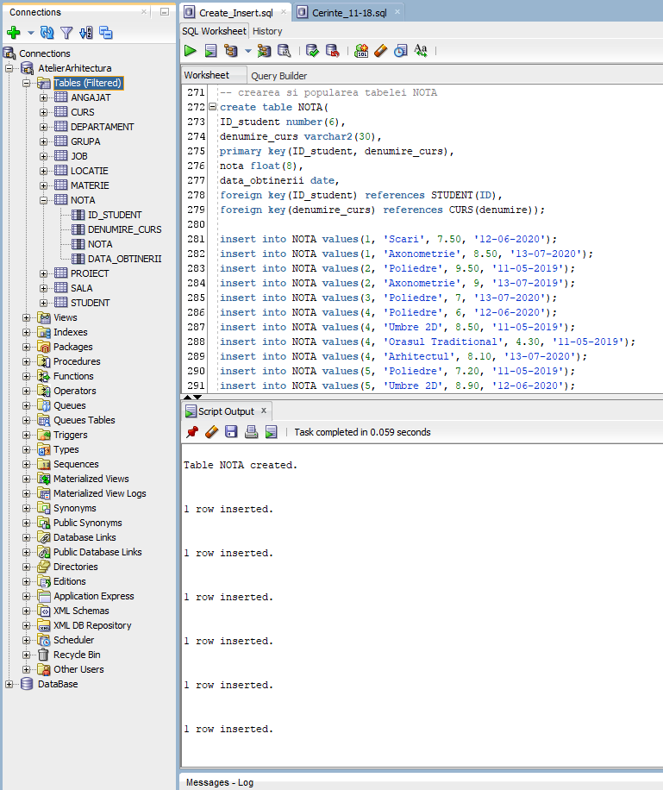

1. PREDARE

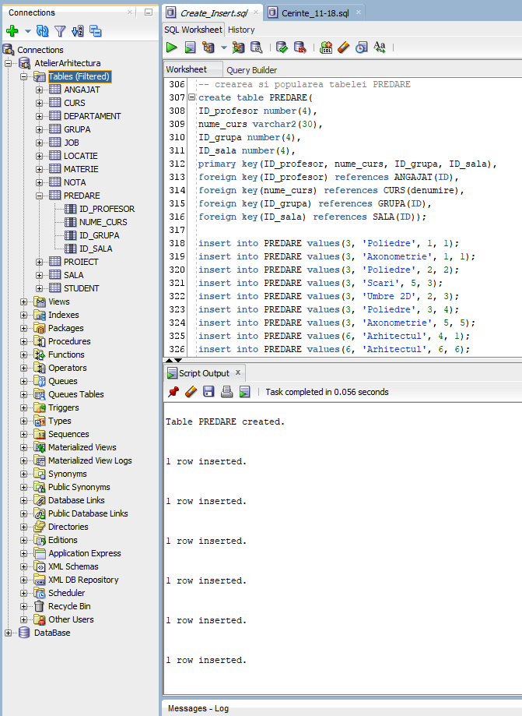

1. VEDERE de ANSAMBLU

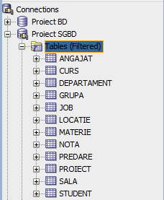

## 5. Popularea tabelelor cu inregistrari in Oracle:

1. **drop** **table** predare;
2. **drop** **table** nota;
3. **drop** **table** sala;
4. **drop** **table** locatie;
5. **drop** **table** curs;
6. **drop** **table** materie;
7. **drop** **table** student;
8. **drop** **table** grupa;
9. **drop** **table** angajat;
10. **drop** **table** proiect;
11. **drop** **table** departament;
12. **drop** **table** job;
14. **ALTER** SESSION **SET** NLS_DATE_FORMAT = 'DD-MM-YYYY';

17. -- crearea si popularea tabelei JOB
18. **create** **table** JOB(
19. ID number(4), **primary** **key**(ID),
20. denumire varchar2(15),
21. salariu number(6));
23. **create** **sequence** IDs
24. start **with** 1
25. increment **by** 1
26. minvalue 0
27. maxvalue 9999
28. nocycle;
30. **insert** **into** JOB **values**(IDs.nextval, 'Proiectant', 5000);
31. **insert** **into** JOB **values**(IDs.nextval, 'Profesor', 4100);
32. **insert** **into** JOB **values**(IDs.nextval, 'Manager', 7300);
33. **insert** **into** JOB **values**(IDs.nextval, 'Asistent', 2200);
34. **insert** **into** JOB **values**(IDs.nextval, 'Furnizor', 3500);
36. **drop** **sequence** IDs;
37. **commit**;

40. -- crearea si popularea tabelei DEPARTAMENT
41. **create** **table** DEPARTAMENT(
42. denumire varchar2(15), **primary** **key**(denumire),
43. ID_director number(4),
44. tip varchar2(10));
46. **insert** **into** DEPARTAMENT **values**('Confectii', 5, 'Productie');
47. **insert** **into** DEPARTAMENT **values**('Machete', 4, 'Productie');
48. **insert** **into** DEPARTAMENT **values**('Planse', 7, 'Cercetare');
49. **insert** **into** DEPARTAMENT **values**('Software', 1, 'Cercetare');
50. **insert** **into** DEPARTAMENT **values**('Asezari', 2, 'Cercetare');
52. -- crearea si popularea tabelei PROIECT
53. **create** **table** PROIECT(
54. ID number(6), **primary** **key**(ID),
55. denumire varchar2(30),
56. data_inceput **date**,
57. data_final **date**,
58. departament varchar2(15),
59. pret **float**(2),
60. **foreign** **key**(departament) **references** DEPARTAMENT(denumire));
62. **create** **sequence** IDs
63. start **with** 1
64. increment **by** 1
65. minvalue 0
66. maxvalue 999999
67. nocycle;
69. **insert** **into** PROIECT **values**(IDs.nextval, 'Restaurare Castel', '10-03-2019', '18-03-2019', 'Planse', 450.00);
70. **insert** **into** PROIECT **values**(IDs.nextval, 'Macheta Residence', '21-05-2021', null, 'Machete', 1800.00);
71. **insert** **into** PROIECT **values**(IDs.nextval, 'Colaj Ateneul Roman', '07-07-2020', '02-03-2021', 'Asezari', 300.00);
72. **insert** **into** PROIECT **values**(IDs.nextval, 'Casa lui Mos-Martin', '01-04-2021', null, 'Machete', 2500.00);
73. **insert** **into** PROIECT **values**(IDs.nextval, 'Eficientizare AutoCad', '13-04-2021', '14-04-2021', 'Software', 135.00);
75. **drop** **sequence** IDs;
76. **commit**;

79. -- crearea si popularea tabelei ANGAJAT
80. **create** **table** ANGAJAT(
81. ID number(4), **primary** **key**(ID),
82. nume varchar2(15),
83. prenume varchar2(15),
84. data_angajare **date**,
85. ID_director number(4),
86. departament varchar2(15),
87. ID_job number(4),
88. **foreign** **key**(ID_director) **references** ANGAJAT(ID),
89. **foreign** **key**(departament) **references** DEPARTAMENT(denumire),
90. **foreign** **key**(ID_job) **references** JOB(ID));
92. **create** **sequence** IDs
93. start **with** 1
94. increment **by** 1
95. minvalue 0
96. maxvalue 9999
97. nocycle;
99. **insert** **into** ANGAJAT **values**(IDs.nextval, 'Neagu', 'Alexandra-Ioana', '22-12-2015', null, 'Asezari', 3);
100. **insert** **into** ANGAJAT **values**(IDs.nextval, 'Anton', 'Mihai-Cosmin', '17-11-2014', 1, 'Software', 1);
101. **insert** **into** ANGAJAT **values**(IDs.nextval, 'Dima', 'Carol-Valentin', '13-01-2016', 1, null, 2);
102. **insert** **into** ANGAJAT **values**(IDs.nextval, 'Florea', 'Irina', '26-12-2019', 1, 'Confectii', 4);
103. **insert** **into** ANGAJAT **values**(IDs.nextval, 'Benescu', 'Ioan', '02-02-2020', 1, 'Planse', 4);
104. **insert** **into** ANGAJAT **values**(IDs.nextval, 'Gruia', 'Gabriel', '27-06-2019', 1, null, 2);
105. **insert** **into** ANGAJAT **values**(IDs.nextval, 'Dragulescu', 'Raluca', '02-08-2016', 4, 'Machete', 5);
107. **drop** **sequence** IDs;
108. **commit**;
110. -- crearea si popularea tabelei GRUPA
111. **create** **table** GRUPA(
112. ID number(4), **primary** **key**(ID),
113. an_studiu number(1),
114. specializare varchar2(15));
116. **create** **sequence** IDs
117. start **with** 1
118. increment **by** 1
119. minvalue 0
120. maxvalue 9999
121. nocycle;
123. **insert** **into** GRUPA **values**(IDs.nextval, 3, 'Urbanism');
124. **insert** **into** GRUPA **values**(IDs.nextval, 1, 'Arhitectura');
125. **insert** **into** GRUPA **values**(IDs.nextval, 2, 'Arhitectura');
126. **insert** **into** GRUPA **values**(IDs.nextval, 2, 'Interior');
127. **insert** **into** GRUPA **values**(IDs.nextval, 1, 'Urbanism');
128. **insert** **into** GRUPA **values**(IDs.nextval, 3, 'Arhitectura');
129. **drop** **sequence** IDs;
130. **commit**;
132. -- crearea si popularea tabelei STUDENT
133. **create** **table** STUDENT(
134. ID number(6), **primary** **key**(ID),
135. nume varchar2(15),
136. prenume varchar2(15),
137. nr_telefon varchar2(10),
138. email varchar2(30),
139. ID_grupa number(4),
140. ID_prof_coordonator number(4),
141. data_inrolare **date**,
142. an_studiu number(1),
143. **foreign** **key**(ID_grupa) **references** GRUPA(ID),
144. **foreign** **key**(ID_prof_coordonator) **references** ANGAJAT(ID));
146. **create** **sequence** IDs
147. start **with** 1
148. increment **by** 1
149. minvalue 0
150. maxvalue 999999
151. nocycle;
153. **insert** **into** STUDENT **values**(IDs.nextval, 'Giurgiuleanu', 'Matei', '0727835824', 'gmatei@yahoo.ro', 5, 3, '10-04-2019', 1);
154. **insert** **into** STUDENT **values**(IDs.nextval, 'Sotau', 'Marin', '0256207670', 'smarin@yahoo.ro', 1, 3, '27-04-2019', 3);
155. **insert** **into** STUDENT **values**(IDs.nextval, 'Robert', 'Ioan', '0235423932', 'rioan@yahoo.ro', 3, 6, '31-07-2020', 2);
156. **insert** **into** STUDENT **values**(IDs.nextval, 'Barbu', 'Matei', '0727333342', 'bmatei@yahoo.ro', 2, 3, '06-12-2020', 1);
157. **insert** **into** STUDENT **values**(IDs.nextval, 'Stefanescu', 'Bob', '0269559228', 'sbob@yahoo.ro', 2, 6, '28-09-2021', 1);
158. **insert** **into** STUDENT **values**(IDs.nextval, 'Paun', 'Cristinel', '0212520355', 'pcristinel@yahoo.ro', 6, 6, '06-11-2021', 3);
159. **insert** **into** STUDENT **values**(IDs.nextval, 'Bitulescu', 'Carol', '0214082820', 'bcarol@yahoo.ro', 1, 3, '20-08-2021', 3);
160. **insert** **into** STUDENT **values**(IDs.nextval, 'Popos', 'Florentin', '0740142399', 'pflorentin@yahoo.ro', 4, 3, '13-02-2021', 1);
161. **insert** **into** STUDENT **values**(IDs.nextval, 'Dobre', 'Marcel', '0721328241', 'dmarcel@yahoo.ro', 4, 3, '24-03-2020', 2);
162. **insert** **into** STUDENT **values**(IDs.nextval, 'Rosevilici', 'Teodor', '0744555788', 'rteodor@yahoo.ro', 2, 6, '19-07-2019', 1);
164. **drop** **sequence** IDs;
165. **commit**;

168. -- crearea si popularea tabelei MATERIE
169. **create** **table** MATERIE(
170. ID number(4), **primary** **key**(ID),
171. denumire varchar2(30),
172. numar_cursuri number(2));
174. **create** **sequence** IDs
175. start **with** 1
176. increment **by** 1
177. minvalue 0
178. maxvalue 9999
179. nocycle;
181. **insert** **into** MATERIE **values**(IDs.nextval, 'Studiul Formei', 8);
182. **insert** **into** MATERIE **values**(IDs.nextval, 'Istoria Asezarilor in Europa', 8);
183. **insert** **into** MATERIE **values**(IDs.nextval, 'Geometrie Descriptiva', 16);
184. **insert** **into** MATERIE **values**(IDs.nextval, 'Introducere in Arh. Cont.', 12);
185. **insert** **into** MATERIE **values**(IDs.nextval, 'Perspectiva', 16);
186. **insert** **into** MATERIE **values**(IDs.nextval, 'Limba Engleza', 4);
188. **drop** **sequence** IDs;
189. **commit**;

192. -- crearea si popularea tabelei CURS
193. **create** **table** CURS(
194. denumire varchar2(30), **primary** **key**(denumire),
195. numar_ore number(1),
196. ID_materie number(4),
197. credite number(1),
198. **foreign** **key**(ID_materie) **references** MATERIE(ID));
200. **insert** **into** CURS **values**('Cunoasterea Spatiului', 2, 1, 2);
201. **insert** **into** CURS **values**('Diagrame', 2, 1, 3);
202. **insert** **into** CURS **values**('Eseu Grafic', 4, 1, 2);
203. **insert** **into** CURS **values**('Substractie si Aditie', 2, 1, 3);
204. **insert** **into** CURS **values**('Elemente Teoretice', 1, 2, 2);
205. **insert** **into** CURS **values**('Orasul Antic', 1, 2, 2);
206. **insert** **into** CURS **values**('Orasul Medieval', 1, 2, 2);
207. **insert** **into** CURS **values**('Orasul Industrial', 1, 2, 2);
208. **insert** **into** CURS **values**('Umbre 2D', 2, 3, 4);
209. **insert** **into** CURS **values**('Axonometrie', 4, 3, 6);
210. **insert** **into** CURS **values**('Poliedre', 2, 3, 4);
211. **insert** **into** CURS **values**('Scari', 6, 3, 5);
212. **insert** **into** CURS **values**('Vernacular', 2, 4, 3);
213. **insert** **into** CURS **values**('Recuperarea Orasului', 1, 4, 2);
214. **insert** **into** CURS **values**('Arhitectul', 1, 4, 2);
215. **insert** **into** CURS **values**('Orasul Traditional', 1, 4, 2);
216. **insert** **into** CURS **values**('Sisteme de Proiectie', 4, 5, 5);
217. **insert** **into** CURS **values**('Perspectiva la Fuga', 2, 5, 4);
218. **insert** **into** CURS **values**('Trasarea Umbrelor', 4, 5, 6);
219. **insert** **into** CURS **values**('Perspectiva la Calculator', 2, 5, 4);
220. **insert** **into** CURS **values**('Past Tenses', 1, 6, 2);
221. **insert** **into** CURS **values**('Architectural Vocabulary', 2, 6, 3);
222. **insert** **into** CURS **values**('Useful Phrases', 2, 6, 2);
224. **commit**;
226. -- crearea si popularea tabelei LOCATIE
227. **create** **table** LOCATIE(
228. ID number(2), **primary** **key**(ID),
229. adresa varchar2(60),
230. suprafata number(6));
232. **create** **sequence** IDs
233. start **with** 1
234. increment **by** 1
235. minvalue 0
236. maxvalue 99
237. nocycle;
239. **insert** **into** LOCATIE **values**(IDs.nextval, 'str. Belindo, nr. 6', 12500);
240. **insert** **into** LOCATIE **values**(IDs.nextval, 'str. Aurie, nr. 7A', 1500);
241. **insert** **into** LOCATIE **values**(IDs.nextval, 'str. Teilor, nr. 4', 20300);
242. **insert** **into** LOCATIE **values**(IDs.nextval, 'str. Suspendata, nr. 2B', 780);
243. **insert** **into** LOCATIE **values**(IDs.nextval, 'str. Nikolas Vinz, nr. 11', 321400);
245. **drop** **sequence** IDs;
246. **commit**;

249. -- crearea si popularea tabelei SALA
250. **create** **table** SALA(
251. ID number(4), **primary** **key**(ID),
252. capacitate number(2),
253. ID_locatie number(2),
254. **foreign** **key**(ID_locatie) **references** LOCATIE(ID));
256. **create** **sequence** IDs
257. start **with** 1
258. increment **by** 1
259. minvalue 0
260. maxvalue 9999
261. nocycle;
263. **insert** **into** SALA **values**(IDs.nextval, 18, 1);
264. **insert** **into** SALA **values**(IDs.nextval, 10, 2);
265. **insert** **into** SALA **values**(IDs.nextval, 28, 4);
266. **insert** **into** SALA **values**(IDs.nextval, 70, 3);
267. **insert** **into** SALA **values**(IDs.nextval, 20, 5);
268. **insert** **into** SALA **values**(IDs.nextval, 80, 1);
269. **insert** **into** SALA **values**(IDs.nextval, 60, 4);
271. **drop** **sequence** IDs;
272. **commit**;

275. -- crearea si popularea tabelei NOTA
276. **create** **table** NOTA(
277. ID_student number(6),
278. denumire_curs varchar2(30),
279. **primary** **key**(ID_student, denumire_curs),
280. nota **float**(8),
281. data_obtinerii **date**,
282. **foreign** **key**(ID_student) **references** STUDENT(ID),
283. **foreign** **key**(denumire_curs) **references** CURS(denumire));
285. **insert** **into** NOTA **values**(1, 'Scari', 7.50, '12-06-2020');
286. **insert** **into** NOTA **values**(1, 'Axonometrie', 8.50, '13-07-2020');
287. **insert** **into** NOTA **values**(2, 'Poliedre', 9.50, '11-05-2019');
288. **insert** **into** NOTA **values**(2, 'Axonometrie', 9, '13-07-2019');
289. **insert** **into** NOTA **values**(3, 'Poliedre', 7, '13-07-2020');
290. **insert** **into** NOTA **values**(4, 'Poliedre', 6, '12-06-2020');
291. **insert** **into** NOTA **values**(4, 'Umbre 2D', 8.50, '11-05-2019');
292. **insert** **into** NOTA **values**(4, 'Orasul Traditional', 4.30, '11-05-2019');
293. **insert** **into** NOTA **values**(4, 'Arhitectul', 8.10, '13-07-2020');
294. **insert** **into** NOTA **values**(5, 'Poliedre', 7.20, '11-05-2019');
295. **insert** **into** NOTA **values**(5, 'Umbre 2D', 8.90, '12-06-2020');
296. **insert** **into** NOTA **values**(5, 'Orasul Traditional', 8.50, '11-05-2019');
297. **insert** **into** NOTA **values**(5, 'Arhitectul', 10, '13-07-2020');
298. **insert** **into** NOTA **values**(6, 'Arhitectul', 9, '11-05-2019');
299. **insert** **into** NOTA **values**(6, 'Vernacular', 6.50, '13-07-2020');
300. **insert** **into** NOTA **values**(7, 'Poliedre', 8.50, '11-05-2019');
301. **insert** **into** NOTA **values**(7, 'Axonometrie', 7.10, '12-06-2020');
302. **insert** **into** NOTA **values**(8, 'Arhitectul', 3.20, '12-06-2020');
303. **insert** **into** NOTA **values**(9, 'Arhitectul', 9.10, '11-05-2019');
304. **insert** **into** NOTA **values**(10, 'Poliedre', 5, '13-07-2020');
305. **insert** **into** NOTA **values**(10, 'Umbre 2D', 5, '11-05-2019');
306. **insert** **into** NOTA **values**(10, 'Orasul Traditional', 4, '12-06-2020');
307. **insert** **into** NOTA **values**(10, 'Arhitectul', 6, '13-07-2020');
309. **commit**;
311. -- crearea si popularea tabelei PREDARE
312. **create** **table** PREDARE(
313. ID_profesor number(4),
314. nume_curs varchar2(30),
315. ID_grupa number(4),
316. ID_sala number(4),
317. **primary** **key**(ID_profesor, nume_curs, ID_grupa, ID_sala),
318. **foreign** **key**(ID_profesor) **references** ANGAJAT(ID),
319. **foreign** **key**(nume_curs) **references** CURS(denumire),
320. **foreign** **key**(ID_grupa) **references** GRUPA(ID),
321. **foreign** **key**(ID_sala) **references** SALA(ID));
323. **insert** **into** PREDARE **values**(3, 'Poliedre', 1, 1);
324. **insert** **into** PREDARE **values**(3, 'Axonometrie', 1, 1);
325. **insert** **into** PREDARE **values**(3, 'Poliedre', 2, 2);
326. **insert** **into** PREDARE **values**(3, 'Scari', 5, 3);
327. **insert** **into** PREDARE **values**(3, 'Umbre 2D', 2, 3);
328. **insert** **into** PREDARE **values**(3, 'Poliedre', 3, 4);
329. **insert** **into** PREDARE **values**(3, 'Axonometrie', 5, 5);
330. **insert** **into** PREDARE **values**(6, 'Arhitectul', 4, 1);
331. **insert** **into** PREDARE **values**(6, 'Arhitectul', 6, 6);
332. **insert** **into** PREDARE **values**(6, 'Vernacular', 6, 3);
333. **insert** **into** PREDARE **values**(6, 'Orasul Traditional', 2, 6);
334. **insert** **into** PREDARE **values**(6, 'Arhitectul', 2, 2);
336. **commit**;

## 6. Formulați în limbaj natural o problemă pe care să o rezolvați folosind un subprogram stocat care să utilizeze două tipuri de colecție studiate. Apelați subprogramul.

“Afisati toti angajatii Atelierului care activeaza ca Profesori, impreuna cu lista Cursurilor predate de acestia (are mai multe aplicatii reale)”.

Retinem intr-un nested table, ID-urile angajatilor care activaeza ca profesori in cadrul atelierului apoi, pentru fiecare dintre acestia, obtinem si afisam lista cursurilor (din tabela “PREDARE”) pe care acestia le-au sustinut.

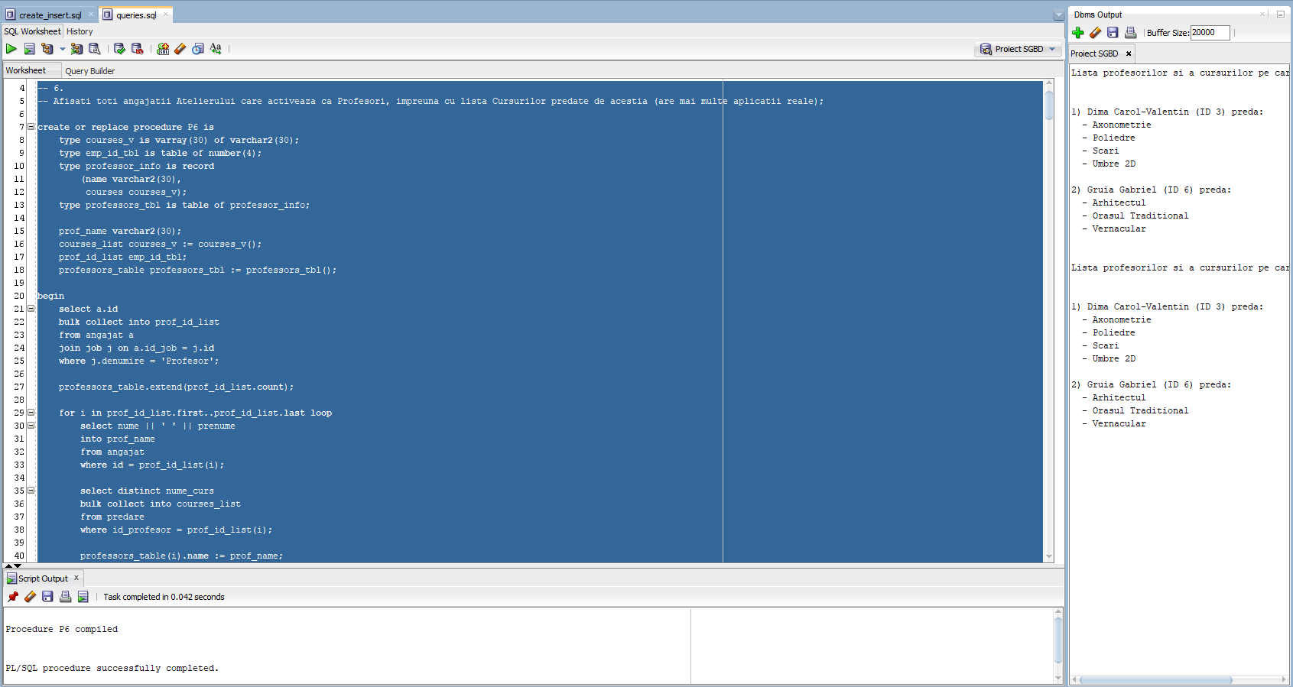

1. -- 6.
2. -- Afisati toti angajatii Atelierului care activeaza ca Profesori, impreuna cu lista Cursurilor predate de acestia (are mai multe aplicatii reale);
4. **create** or replace **procedure** P6 **is**
5. type courses_v **is** varray(30) **of** varchar2(30);
6. type emp_id_tbl **is** **table** **of** number(4);
7. type professor_info **is** record
8. (**name** varchar2(30),
9. courses courses_v);
10. type professors_tbl **is** **table** **of** professor_info;
12. prof_name varchar2(30);
13. courses_list courses_v := courses_v();
14. prof_id_list emp_id_tbl;
15. professors_table professors_tbl := professors_tbl();
17. **begin**
18. **select** a.id
19. bulk collect **into** prof_id_list
20. **from** angajat a
21. join job j **on** a.id_job = j.id
22. **where** j.denumire = 'Profesor';
24. professors_table.extend(prof_id_list.count);
26. **for** i in prof_id_list.**first**..prof_id_list.**last** loop
27. **select** nume || ' ' || prenume
28. **into** prof_name
29. **from** angajat
30. **where** id = prof_id_list(i);
32. **select** **distinct** nume_curs
33. bulk collect **into** courses_list
34. **from** predare
35. **where** id_profesor = prof_id_list(i);
37. professors_table(i).**name** := prof_name;
38. professors_table(i).courses := courses_list;
39. **end** loop;
41. dbms_output.put_line('Lista profesorilor si a cursurilor pe care le sustin:');
42. dbms_output.new_line;
43. dbms_output.new_line;
45. **for** i in professors_table.**first**..professors_table.**last** loop
46. dbms_output.put_line(i || ') ' || professors_table(i).**name** || ' (ID ' || prof_id_list(i) || ') preda: ');
47. **for** j in professors_table(i).courses.**first**..professors_table(i).courses.**last** loop
48. dbms_output.put_line('  - ' || professors_table(i).courses(j));
49. **end** loop;
50. dbms_output.new_line;
51. **end** loop;
52. **end** P6;
53. /
54. **execute** P6;
55. /

## 7. Formulați în limbaj natural o problemă pe care să o rezolvați folosind un subprogram stocat care să utilizeze un tip de cursor studiat. Apelați subprogramul.

“Afisati clasamentul studentilor (in functie de nota obtinuta) de la fiecare curs predat, impreuna cu media notelor (pentru a-i trimite la olimpiade si concursuri)”.

Retinem intr-un cursor parametrizat, pentru fiecare curs: id-ul, numele si nota fiecarui student ce a parcurs acest curs.

Pentru fiecare curs din cursor, realizam clasamentul studentilor in functie de nota, iar daca mai multi studenti au aceeasi nota, ii vom clasa pe aceeasi pozitie.

In final, afisam media notelor de la curs.

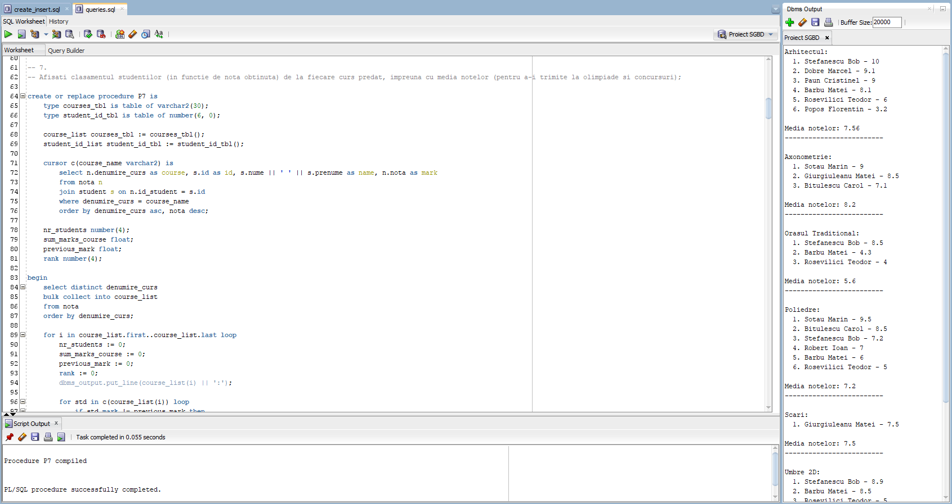

1. -- 7.
2. -- Afisati clasamentul studentilor (in functie de nota obtinuta) de la fiecare curs predat, impreuna cu media notelor (pentru a-i trimite la olimpiade si concursuri);
4. **create** or replace **procedure** P7 **is**
5. type courses_tbl **is** **table** **of** varchar2(30);
6. type student_id_tbl **is** **table** **of** number(6, 0);
8. course_list courses_tbl := courses_tbl();
9. student_id_list student_id_tbl := student_id_tbl();
11. **cursor** c(course_name varchar2) **is**
12. **select** n.denumire_curs **as** course, s.id **as** id, s.nume || ' ' || s.prenume **as** **name**, n.nota **as** mark
13. **from** nota n
14. join student s **on** n.id_student = s.id
15. **where** denumire_curs = course_name
16. **order** **by** denumire_curs **asc**, nota **desc**;
18. nr_students number(4);
19. sum_marks_course **float**;
20. previous_mark **float**;
21. rank number(4);
23. **begin**
24. **select** **distinct** denumire_curs
25. bulk collect **into** course_list
26. **from** nota
27. **order** **by** denumire_curs;
29. **for** i in course_list.**first**..course_list.**last** loop
30. nr_students := 0;
31. sum_marks_course := 0;
32. previous_mark := 0;
33. rank := 0;
34. dbms_output.put_line(course_list(i) || ':');
36. **for** std in c(course_list(i)) loop
37. if std.mark != previous_mark **then**
38. rank := rank + 1;
39. previous_mark := std.mark;
40. **end** if;
41. dbms_output.put_line('  ' || rank || '. ' || std.**name** || ' - ' || std.mark);
42. nr_students := nr_students + 1;
43. sum_marks_course := sum_marks_course + std.mark;
44. **end** loop;
45. dbms_output.new_line;
46. dbms_output.put_line('Media notelor: ' || trunc(sum_marks_course / nr_students, 2));
47. dbms_output.put_line('-------------------------');
48. dbms_output.new_line;
49. **end** loop;
50. **end** P7;
51. /
52. **execute** P7;
53. /

## 8. Formulați în limbaj natural o problemă pe care să o rezolvați folosind un subprogram stocat de tip funcție care să utilizeze într-o singură comandă SQL 3 dintre tabelele definite. Tratați toate excepțiile care pot apărea. Apelați subprogramul astfel încât să evidențiați toate cazurile tratate.

“Creati o Functie care sa intoarca lista Angajatilor unui Departament, care au lucrat la un Proiect trimis ca parametru (pentru ca proiectul a generat o suma mare de bani)”.

Retinem intr-o colectie de tip nested table, numele angajatilor care au fost angajati inainte de data de inceput a proiectului si care au terminat acel proiect aferent unui departament.

Functia primeste ca parametru numele proiectului.

EXCEPTIILE tratate:

* NO_PROJECT_FOUND cand nu exista niciun proiect cu numele dat in evidenta atelierului;
* NO_EMPLOYEES_FOUND cand proiectul a fost realizat de angajati care nu mai lucreaza in prezent in acel departament.

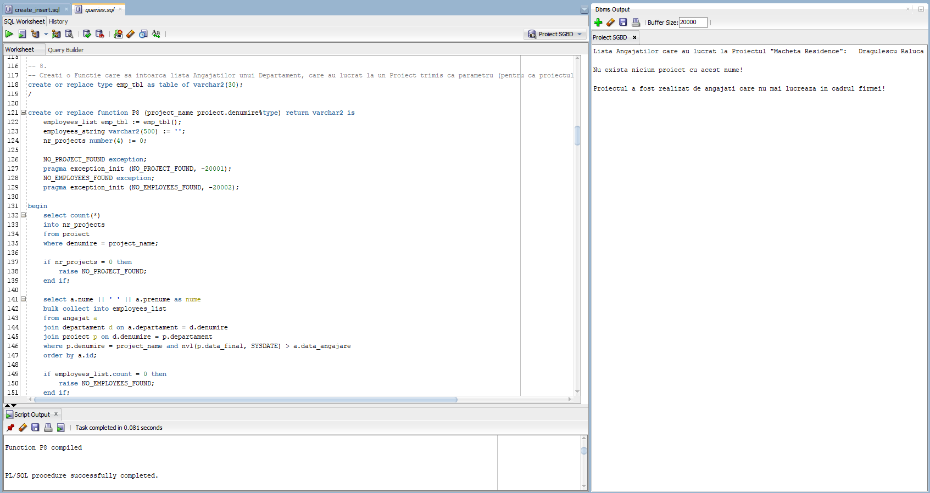

1. -- 8.
2. -- Creati o Functie care sa intoarca lista Angajatilor unui Departament, care au lucrat la un Proiect trimis ca parametru (pentru ca proiectul a generat o suma mare de bani);
3. **create** or replace type emp_tbl **as** **table** **of** varchar2(30);
4. /
6. **create** or replace **function** P8 (project_name proiect.denumire%type) **return** varchar2 **is**
7. employees_list emp_tbl := emp_tbl();
8. employees_string varchar2(500) := '';
9. nr_projects number(4) := 0;
11. NO_PROJECT_FOUND exception;
12. pragma exception_init (NO_PROJECT_FOUND, -20001);
13. NO_EMPLOYEES_FOUND exception;
14. pragma exception_init (NO_EMPLOYEES_FOUND, -20002);
16. **begin**
17. **select** count(*)
18. **into** nr_projects
19. **from** proiect
20. **where** denumire = project_name;
22. if nr_projects = 0 **then**
23. raise NO_PROJECT_FOUND;
24. **end** if;
26. **select** a.nume || ' ' || a.prenume **as** nume
27. bulk collect **into** employees_list
28. **from** angajat a
29. join departament d **on** a.departament = d.denumire
30. join proiect p **on** d.denumire = p.departament
31. **where** p.denumire = project_name and nvl(p.data_final, SYSDATE) > a.data_angajare
32. **order** **by** a.id;
34. if employees_list.count = 0 **then**
35. raise NO_EMPLOYEES_FOUND;
36. **end** if;
38. **for** i in employees_list.**first**..employees_list.**last** loop
39. employees_string := employees_string || employees_list(i) || ', ';
40. **end** loop;
42. **return** rtrim(employees_string, ', ');
44. exception
45. **when** NO_PROJECT_FOUND **then**
46. dbms_output.put_line('Nu exista niciun proiect cu acest nume!');
47. raise_application_error(-20001, 'No Project found that matched the string passed as parameter to P8!');
48. **when** NO_EMPLOYEES_FOUND **then**
49. dbms_output.put_line('Proiectul a fost realizat de angajati care nu mai lucreaza in cadrul firmei!');
50. raise_application_error(-20002, 'No Employees found that were employed before the Project started!');
51. **end** P8;
52. /
53. **begin**   -- OK;
54. dbms_output.put_line('Lista Angajatilor care au lucrat la Proiectul "Macheta Residence":   ' || P8('Macheta Residence'));
55. **end**;
56. /
57. **begin**   -- NO_PROJECT_FOUND;
58. dbms_output.put_line('Nu exista niciun proiect cu acest nume!' || P8('denumire'));
59. **end**;
60. /
61. **begin**   -- NO_EMPLOYEES_FOUND;
62. dbms_output.put_line('Nu exista niciun angajat in prezent in firma care a lucrat la acest proiect!' || P8('Restaurare Castel'));
63. **end**;
64. /

## 9. Formulați în limbaj natural o problemă pe care să o rezolvați folosind un subprogram stocat de tip procedură care să utilizeze într-o singură comandă SQL 5 dintre tabelele definite. Tratați toate excepțiile care pot apărea, incluzând excepțiile NO_DATA_FOUND și TOO_MANY_ROWS. Apelați subprogramul astfel încât să evidențiați toate cazurile tratate.

“Creati o Procedura care sa afiseze toate Locatiile la care a invatat un Student dat ca parametru (care si-a pierdut telefonul la o locatie).”

Retinem intr-un cursor parametrizat, pentru fiecare student, locatiile la care a invatat acesta, prin join-uri pe 5 tabele.

Procedura primeste ca parametru numele unui student.

EXCEPTIILE tratate:

* NO_DATA_FOUND cand nu exista studenti cu numele introdus
* TOO_MANY_ROWS cand exista mai multi studenti cu numele introdus
* NO_LOCATION_FOUND cand studentul cu numele introdus nu a invatat la nicio locatie

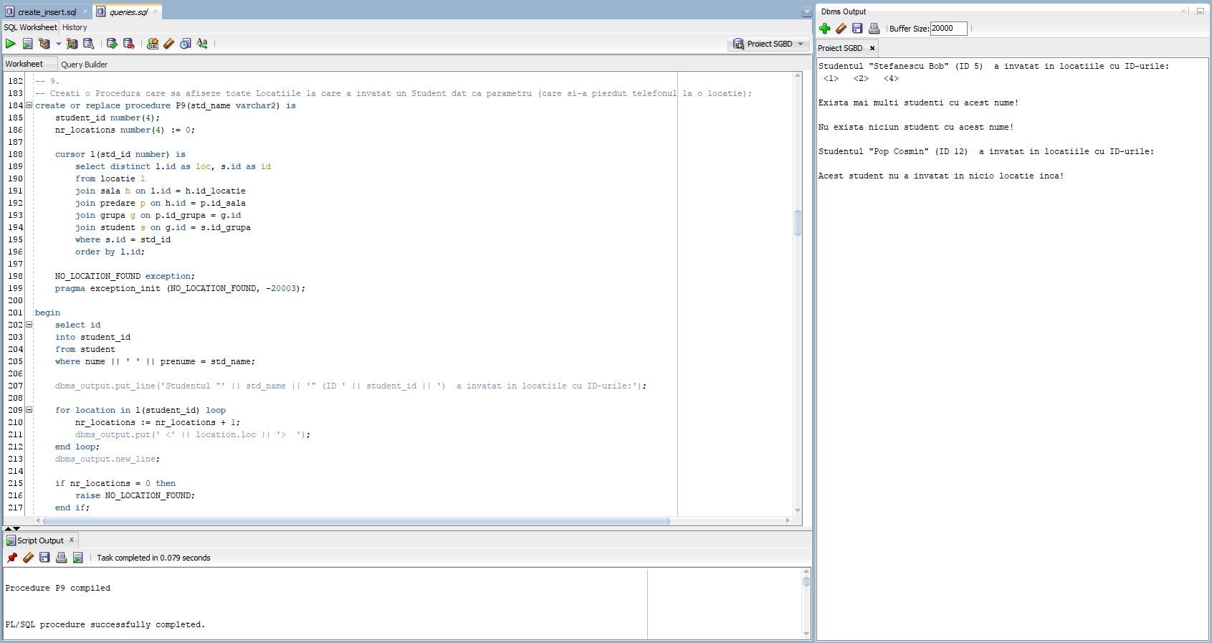

1. – 9.
2. -- Creati o Procedura care sa afiseze toate Locatiile la care a invatat un Student dat ca parametru (care si-a pierdut telefonul la o locatie);
3. **create** or replace **procedure** P9(std_name varchar2) **is**
4. student_id number(4);
5. nr_locations number(4) := 0;
7. **cursor** l(std_id number) **is**
8. **select** **distinct** l.id **as** loc, s.id **as** id
9. **from** locatie l
10. join sala h **on** l.id = h.id_locatie
11. join predare p **on** h.id = p.id_sala
12. join grupa g **on** p.id_grupa = g.id
13. join student s **on** g.id = s.id_grupa
14. **where** s.id = std_id
15. **order** **by** l.id;
17. NO_LOCATION_FOUND exception;
18. pragma exception_init (NO_LOCATION_FOUND, -20003);
20. **begin**
21. **select** id
22. **into** student_id
23. **from** student
24. **where** nume || ' ' || prenume = std_name;
26. dbms_output.put_line('Studentul "' || std_name || '" (ID ' || student_id || ')  a invatat in locatiile cu ID-urile:');
28. **for** location in l(student_id) loop
29. nr_locations := nr_locations + 1;
30. dbms_output.put(' <' || location.loc || '>  ');
31. **end** loop;
32. dbms_output.new_line;
34. if nr_locations = 0 **then**
35. raise NO_LOCATION_FOUND;
36. **end** if;
38. exception
39. **when** NO_DATA_FOUND **then**
40. dbms_output.put_line('Nu exista niciun student cu acest nume!');
41. raise_application_error(-20001, 'Query returned NO ROWS when asked about the student whose name was passed as parameter!');
42. **when** TOO_MANY_ROWS **then**
43. dbms_output.put_line('Exista mai multi studenti cu acest nume!');
44. raise_application_error(-20002, 'Query returned MORE THAN ONE ROW when asked about the student whose name was passed as parameter!');
45. **when** NO_LOCATION_FOUND **then**
46. dbms_output.put_line('Acest student nu a invatat in nicio locatie inca!');
47. raise_application_error(-20003, 'Query returned NO ROWS when asked about the location a student studied at!');
48. **end** P9;
49. /
51. -- OK;
52. **execute** P9('Stefanescu Bob');
53. -- TOO_MANY_ROWS;
54. **execute** P9('Barbu Matei');
55. -- NO_DATA_FOUND;
56. **execute** P9('nume student');
57. -- NO_LOCATION_FOUND;
58. **execute** P9('Pop Cosmin');
59. /

## 10. Definiți un trigger de tip LMD la nivel de comandă. Declanșați trigger-ul.

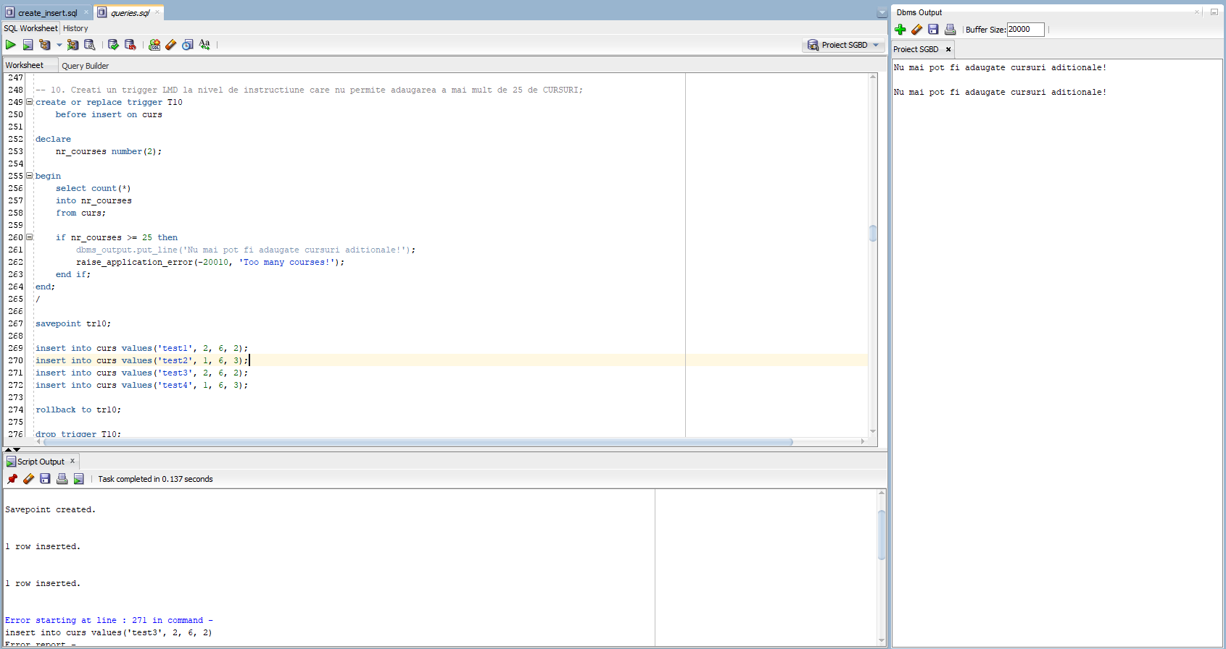

1. -- 10. Creati un trigger LMD la nivel de instructiune care nu permite adaugarea a mai mult de 25 de CURSURI;
2. **create** or replace **trigger** T10
3. before **insert** **on** curs
5. **declare**
6. nr_courses number(2);
8. **begin**
9. **select** count(*)
10. **into** nr_courses
11. **from** curs;
13. if nr_courses >= 25 **then**
14. dbms_output.put_line('Nu mai pot fi adaugate cursuri aditionale!');
15. raise_application_error(-20010, 'Too many courses!');
16. **end** if;
17. **end**;
18. /
20. savepoint tr10;
22. **insert** **into** curs **values**('test1', 2, 6, 2);
23. **insert** **into** curs **values**('test2', 1, 6, 3);
24. **insert** **into** curs **values**('test3', 2, 6, 2);
25. **insert** **into** curs **values**('test4', 1, 6, 3);
27. **rollback** **to** tr10;
29. **drop** **trigger** T10;
30. /

## 11. Definiți un trigger de tip LMD la nivel de linie. Declanșați trigger-ul.

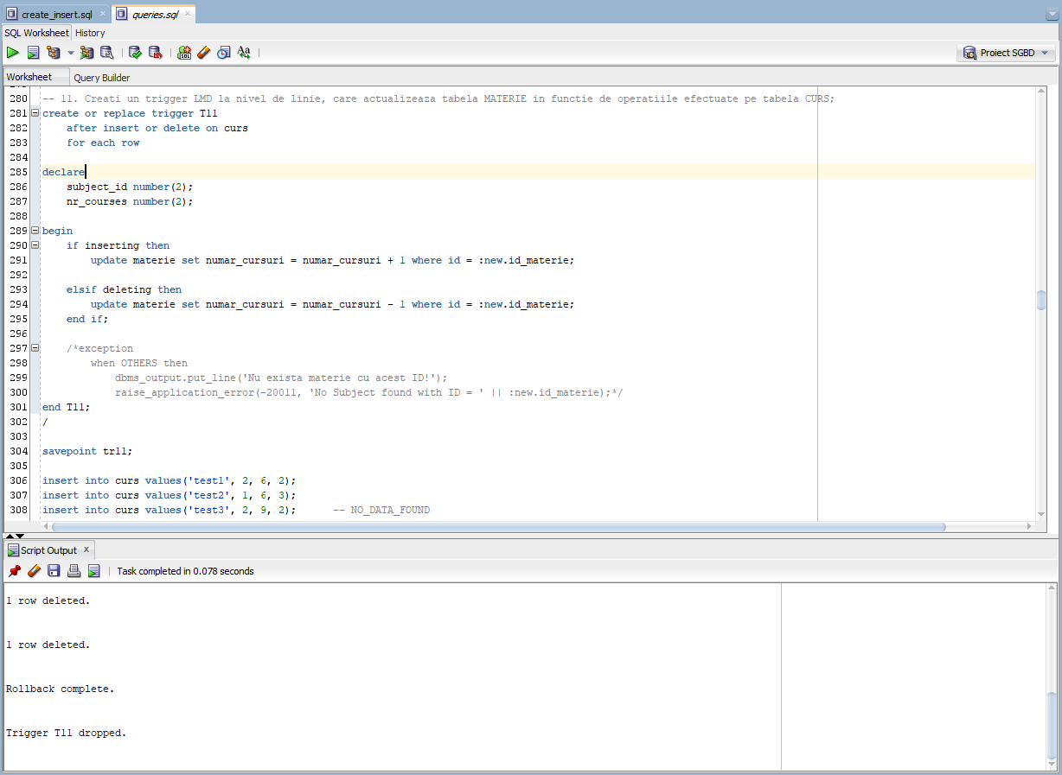

1. -- 11. Creati un trigger LMD la nivel de linie, care actualizeaza tabela MATERIE in functie de operatiile efectuate pe tabela CURS;
2. **create** or replace **trigger** T11
3. **after** **insert** or **delete** **on** curs
4. **for** each row
6. **declare**
7. subject_id number(2);
8. nr_courses number(2);
10. **begin**
11. if inserting **then**
12. **update** materie **set** numar_cursuri = numar_cursuri + 1 **where** id = :new.id_materie;
14. elsif deleting **then**
15. **update** materie **set** numar_cursuri = numar_cursuri - 1 **where** id = :old.id_materie;
16. **end** if;
17. **end** T11;
18. /
20. savepoint tr11;
22. **insert** **into** curs **values**('test1', 2, 6, 2);
23. **insert** **into** curs **values**('test2', 1, 6, 3);
24. **insert** **into** curs **values**('test3', 2, 9, 2);      -- parent key not found
26. **delete** **from** curs **where** denumire = 'test1';
27. **delete** **from** curs **where** denumire = 'test2';
29. **rollback** **to** tr11;
31. **drop** **trigger** T11;
32. /

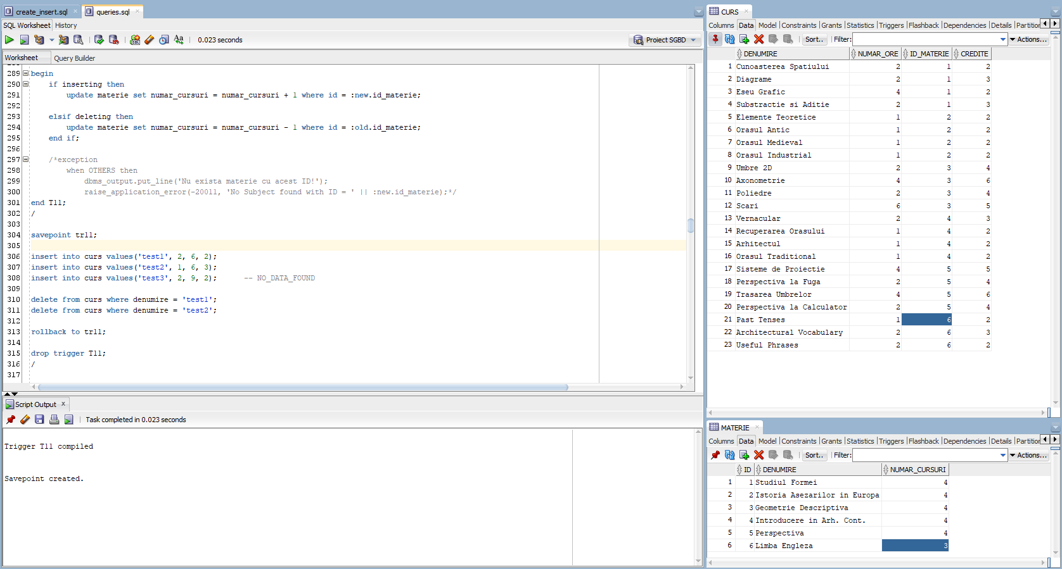

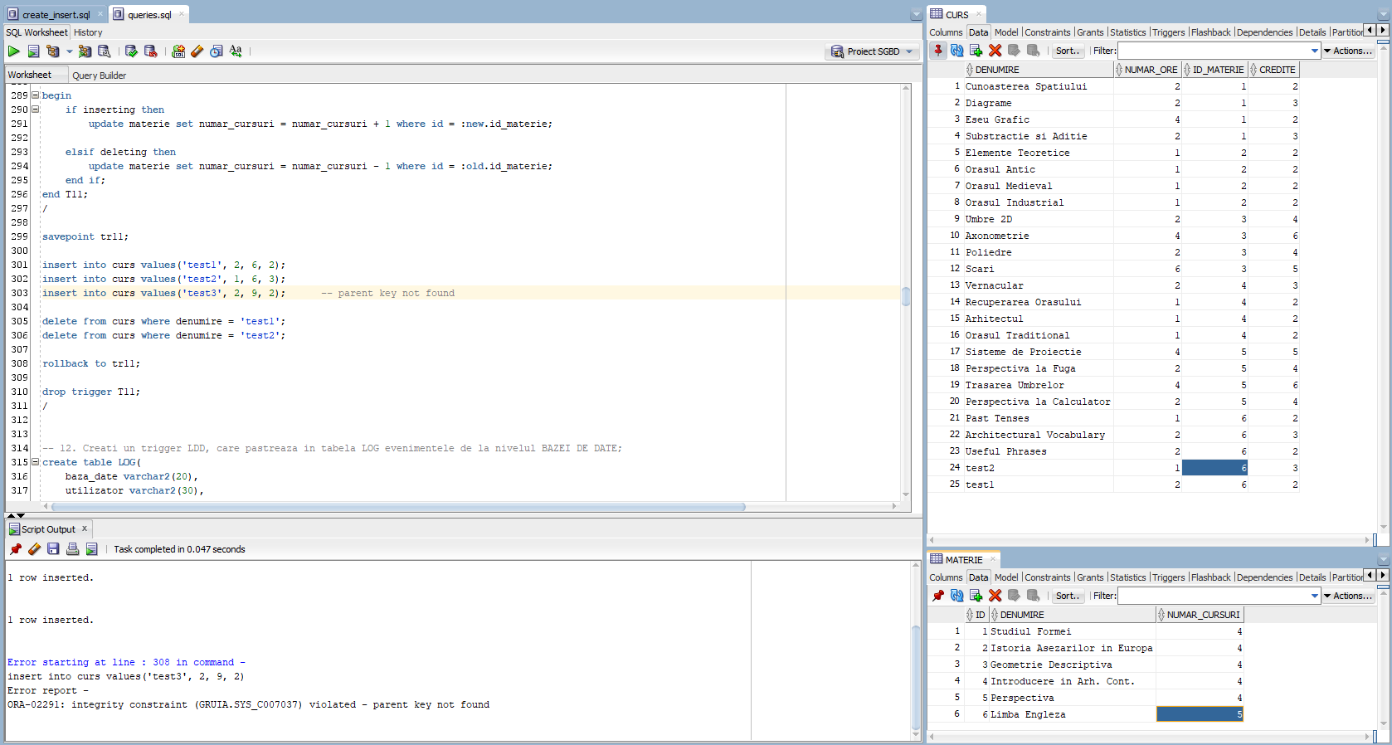

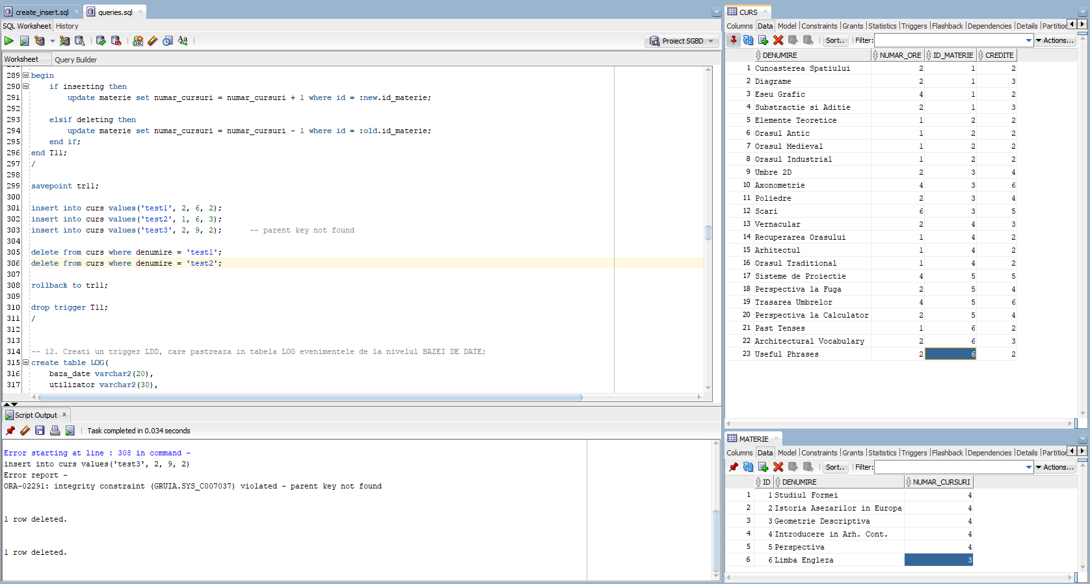

## 12. Definiți un trigger de tip LDD. Declanșați trigger-ul.

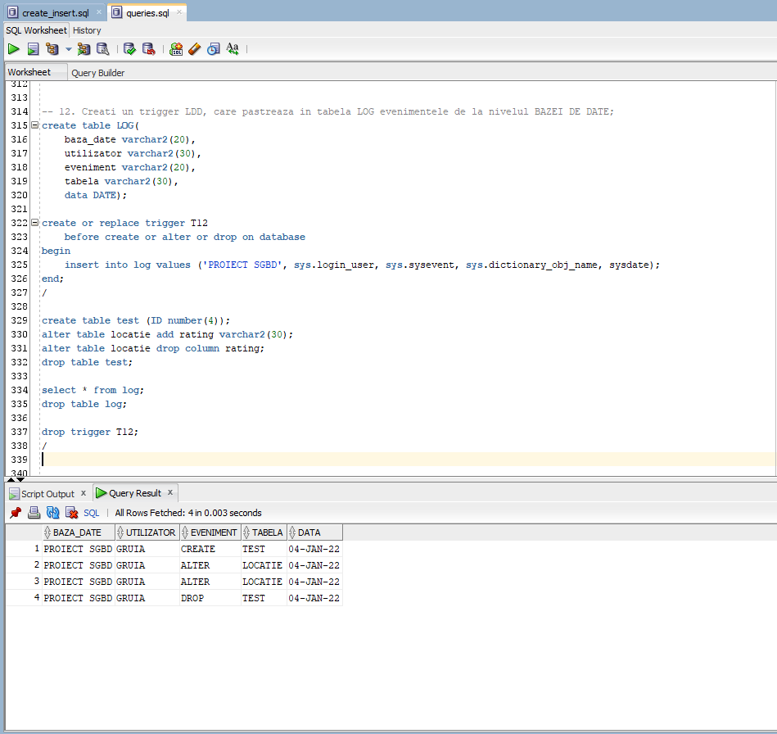

1. -- 12. Creati un trigger LDD, care pastreaza in tabela LOG evenimentele de la nivelul BAZEI DE DATE;
2. **create** **table** LOG(
3. baza_date varchar2(20),
4. utilizator varchar2(30),
5. eveniment varchar2(20),
6. tabela varchar2(30),
7. data **DATE**);
9. **create** or replace **trigger** T12
10. before **create** or **alter** or **drop** **on** **database**
11. **begin**
12. **insert** **into** log **values** ('PROIECT SGBD', sys.login_user, sys.sysevent, sys.dictionary_obj_name, sysdate);
13. **end**;
14. /
16. **create** **table** test (ID number(4));
17. **alter** **table** locatie **add** rating varchar2(30);
18. **alter** **table** locatie **drop** **column** rating;
19. **drop** **table** test;
21. **select** * **from** log;
22. **drop** **table** log;
23. **drop** **trigger** T12;
24. /

# 13. Definiți un pachet care să conțină toate obiectele definite în cadrul proiectului.

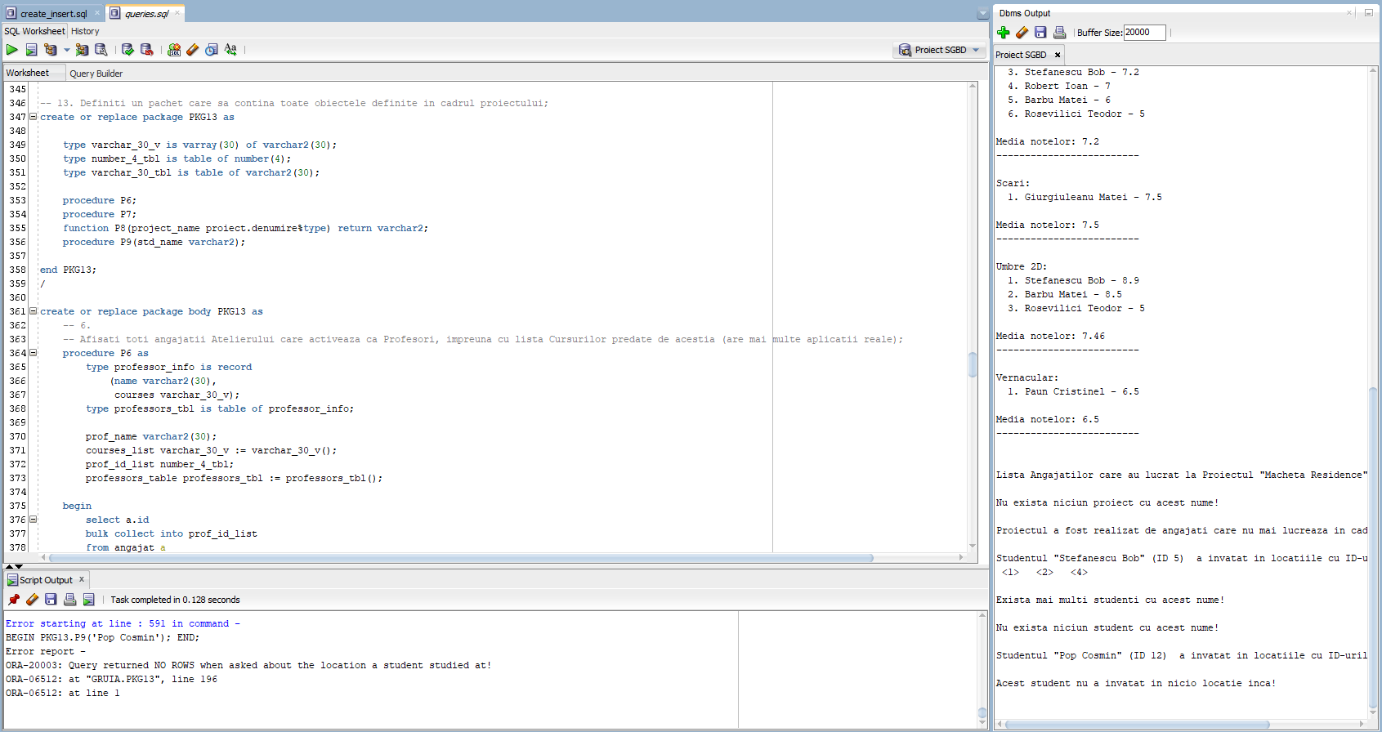

1. -- 13. Definiti un pachet care sa contina toate obiectele definite in cadrul proiectului;
2. **create** or replace package PKG13 **as**
4. type varchar_30_v **is** varray(30) **of** varchar2(30);
5. type number_4_tbl **is** **table** **of** number(4);
6. type varchar_30_tbl **is** **table** **of** varchar2(30);
8. **procedure** P6;
9. **procedure** P7;
10. **function** P8(project_name proiect.denumire%type) **return** varchar2;
11. **procedure** P9(std_name varchar2);
13. **end** PKG13;
14. /
16. **create** or replace package body PKG13 **as**
17. -- 6.
18. -- Afisati toti angajatii Atelierului care activeaza ca Profesori, impreuna cu lista Cursurilor predate de acestia (are mai multe aplicatii reale);
19. **procedure** P6 **as**
20. type professor_info **is** record
21. (**name** varchar2(30),
22. courses varchar_30_v);
23. type professors_tbl **is** **table** **of** professor_info;
25. prof_name varchar2(30);
26. courses_list varchar_30_v := varchar_30_v();
27. prof_id_list number_4_tbl;
28. professors_table professors_tbl := professors_tbl();
30. **begin**
31. **select** a.id
32. bulk collect **into** prof_id_list
33. **from** angajat a
34. join job j **on** a.id_job = j.id
35. **where** j.denumire = 'Profesor';
37. professors_table.extend(prof_id_list.count);
39. **for** i in prof_id_list.**first**..prof_id_list.**last** loop
40. **select** nume || ' ' || prenume
41. **into** prof_name
42. **from** angajat
43. **where** id = prof_id_list(i);
45. **select** **distinct** nume_curs
46. bulk collect **into** courses_list
47. **from** predare
48. **where** id_profesor = prof_id_list(i);
50. professors_table(i).**name** := prof_name;
51. professors_table(i).courses := courses_list;
52. **end** loop;
54. dbms_output.put_line('Lista profesorilor si a cursurilor pe care le sustin:');
55. dbms_output.new_line;
56. dbms_output.new_line;
58. **for** i in professors_table.**first**..professors_table.**last** loop
59. dbms_output.put_line(i || ') ' || professors_table(i).**name** || ' (ID ' || prof_id_list(i) || ') preda: ');
60. **for** j in professors_table(i).courses.**first**..professors_table(i).courses.**last** loop
61. dbms_output.put_line('  - ' || professors_table(i).courses(j));
62. **end** loop;
63. dbms_output.new_line;
64. **end** loop;
65. **end** P6;

68. -- 7.
69. -- Afisati clasamentul studentilor (in functie de nota obtinuta) de la fiecare curs predat, impreuna cu media notelor (pentru a-i trimite la olimpiade si concursuri);
70. **procedure** P7 **as**
71. course_list varchar_30_tbl := varchar_30_tbl();
73. **cursor** c(course_name varchar2) **is**
74. **select** n.denumire_curs **as** course, s.id **as** id, s.nume || ' ' || s.prenume **as** **name**, n.nota **as** mark
75. **from** nota n
76. join student s **on** n.id_student = s.id
77. **where** denumire_curs = course_name
78. **order** **by** denumire_curs **asc**, nota **desc**;
80. nr_students number(4);
81. sum_marks_course **float**;
82. previous_mark **float**;
83. rank number(4);
85. **begin**
86. **select** **distinct** denumire_curs
87. bulk collect **into** course_list
88. **from** nota
89. **order** **by** denumire_curs;
91. **for** i in course_list.**first**..course_list.**last** loop
92. nr_students := 0;
93. sum_marks_course := 0;
94. previous_mark := 0;
95. rank := 0;
96. dbms_output.put_line(course_list(i) || ':');
98. **for** std in c(course_list(i)) loop
99. if std.mark != previous_mark **then**
100. rank := rank + 1;
101. previous_mark := std.mark;
102. **end** if;
103. dbms_output.put_line('  ' || rank || '. ' || std.**name** || ' - ' || std.mark);
104. nr_students := nr_students + 1;
105. sum_marks_course := sum_marks_course + std.mark;
106. **end** loop;
107. dbms_output.new_line;
108. dbms_output.put_line('Media notelor: ' || trunc(sum_marks_course / nr_students, 2));
109. dbms_output.put_line('-------------------------');
110. dbms_output.new_line;
111. **end** loop;
112. **end** P7;

115. -- 8.
116. -- Creati o Functie care sa intoarca lista Angajatilor unui Departament, care au lucrat la un Proiect trimis ca parametru (pentru ca proiectul a generat o suma mare de bani);
117. **function** P8 (project_name proiect.denumire%type) **return** varchar2 **as**
118. employees_list varchar_30_tbl := varchar_30_tbl();
119. employees_string varchar2(500) := '';
120. nr_projects number(4) := 0;
122. NO_PROJECT_FOUND exception;
123. pragma exception_init (NO_PROJECT_FOUND, -20001);
124. NO_EMPLOYEES_FOUND exception;
125. pragma exception_init (NO_EMPLOYEES_FOUND, -20002);
127. **begin**
128. **select** count(*)
129. **into** nr_projects
130. **from** proiect
131. **where** denumire = project_name;
133. if nr_projects = 0 **then**
134. raise NO_PROJECT_FOUND;
135. **end** if;
137. **select** a.nume || ' ' || a.prenume **as** nume
138. bulk collect **into** employees_list
139. **from** angajat a
140. join departament d **on** a.departament = d.denumire
141. join proiect p **on** d.denumire = p.departament
142. **where** p.denumire = project_name and nvl(p.data_final, SYSDATE) > a.data_angajare
143. **order** **by** a.id;
145. if employees_list.count = 0 **then**
146. raise NO_EMPLOYEES_FOUND;
147. **end** if;
149. **for** i in employees_list.**first**..employees_list.**last** loop
150. employees_string := employees_string || employees_list(i) || ', ';
151. **end** loop;
153. **return** rtrim(employees_string, ', ');
155. exception
156. **when** NO_PROJECT_FOUND **then**
157. dbms_output.put_line('Nu exista niciun proiect cu acest nume!');
158. raise_application_error(-20001, 'No Project found that matched the string passed as parameter to P8!');
159. **when** NO_EMPLOYEES_FOUND **then**
160. dbms_output.put_line('Proiectul a fost realizat de angajati care nu mai lucreaza in cadrul firmei!');
161. raise_application_error(-20002, 'No Employees found that were employed before the Project started!');
162. **end** P8;

165. -- 9.
166. -- Creati o Procedura care sa afiseze toate Locatiile la care a invatat un Student dat ca parametru (care si-a pierdut telefonul la o locatie);
167. **procedure** P9(std_name varchar2) **as**
168. student_id number(4);
169. nr_locations number(4) := 0;
171. **cursor** l(std_id number) **is**
172. **select** **distinct** l.id **as** loc, s.id **as** id
173. **from** locatie l
174. join sala h **on** l.id = h.id_locatie
175. join predare p **on** h.id = p.id_sala
176. join grupa g **on** p.id_grupa = g.id
177. join student s **on** g.id = s.id_grupa
178. **where** s.id = std_id
179. **order** **by** l.id;
181. NO_LOCATION_FOUND exception;
182. pragma exception_init (NO_LOCATION_FOUND, -20003);
184. **begin**
185. **select** id
186. **into** student_id
187. **from** student
188. **where** nume || ' ' || prenume = std_name;
190. dbms_output.put_line('Studentul "' || std_name || '" (ID ' || student_id || ')  a invatat in locatiile cu ID-urile:');
192. **for** location in l(student_id) loop
193. nr_locations := nr_locations + 1;
194. dbms_output.put(' <' || location.loc || '>  ');
195. **end** loop;
196. dbms_output.new_line;
198. if nr_locations = 0 **then**
199. raise NO_LOCATION_FOUND;
200. **end** if;
202. exception
203. **when** NO_DATA_FOUND **then**
204. dbms_output.put_line('Nu exista niciun student cu acest nume!');
205. raise_application_error(-20001, 'Query returned NO ROWS when asked about the student whose name was passed as parameter!');
206. **when** TOO_MANY_ROWS **then**
207. dbms_output.put_line('Exista mai multi studenti cu acest nume!');
208. raise_application_error(-20002, 'Query returned MORE THAN ONE ROW when asked about the student whose name was passed as parameter!');
209. **when** NO_LOCATION_FOUND **then**
210. dbms_output.put_line('Acest student nu a invatat in nicio locatie inca!');
211. raise_application_error(-20003, 'Query returned NO ROWS when asked about the location a student studied at!');
212. **end** P9;
214. **end** PKG13;
215. /
217. -- TESTAM PACHETUL PKG13;
218. -- 6
219. **execute** PKG13.P6;
221. -- 7
222. **execute** PKG13.P7;
224. -- 8
225. **begin**   -- OK;
226. dbms_output.put_line('Lista Angajatilor care au lucrat la Proiectul "Macheta Residence":   ' || PKG13.P8('Macheta Residence'));
227. **end**;
228. /
229. **begin**   -- NO_PROJECT_FOUND;
230. dbms_output.put_line('Nu exista niciun proiect cu acest nume!' || PKG13.P8('denumire'));
231. **end**;
232. /
233. **begin**   -- NO_EMPLOYEES_FOUND;
234. dbms_output.put_line('Nu exista niciun angajat in prezent in firma care a lucrat la acest proiect!' || PKG13.P8('Restaurare Castel'));
235. **end**;
236. /
238. -- 9
239. -- OK;
240. **execute** PKG13.P9('Stefanescu Bob');
241. -- TOO_MANY_ROWS;
242. **execute** PKG13.P9('Barbu Matei');
243. -- NO_DATA_FOUND;
244. **execute** PKG13.P9('nume student');
245. -- NO_LOCATION_FOUND;
246. **execute** PKG13.P9('Pop Cosmin');

**Va multumesc pentru atentia acordata!**

Student: Gabriel GRUIA

Grupa: 231

Data: 05.01.2021